Детям покажут мультфильм "Савва. Сердце воина"
27.06.2016

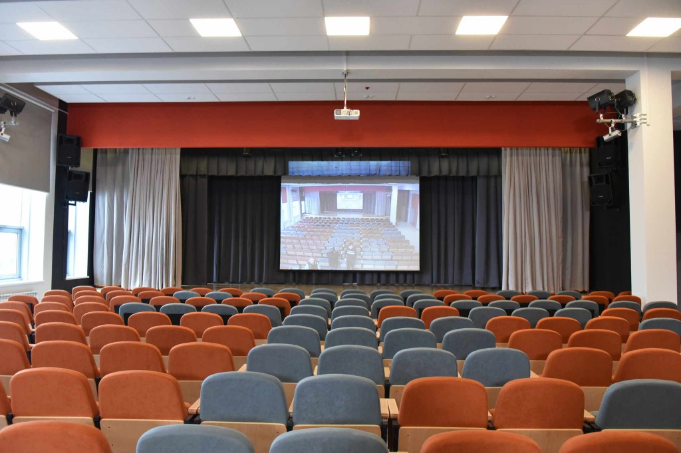
Детям покажут мультфильм "Савва. Сердце воина". Фото архивное
Социальный показ для юных зрителей пройдет в поселении Московский 11 июля. Об этом сообщили сотрудники дворца культуры.
Дети поселения в этот день смогут посмотреть российский мультфильм "Савва. Сердце воина", который вышел на экраны в прошлом году. В качестве композитора и продюсера мультфильма выступил популярный российский композитор Максим Фадеев. Герои мультфильма говорят голосами Константина Хабенского, Григория Лепса, Михаила Галоустяна и Федора Бондарчука.
После показа для детей будут работать специалисты по аквагриму, которые покажут как создать оригинальные рисунки на лице при помощи краски.
Посетить кинопоказ могут все желающие. Начнется мероприятие в 14:30.

Адрес страницы: http://tinao.mos.ru/presscenter/news/detail/3236328.html
Префектура Троицкого и Новомосковского административных округов города Москвы

